Col.legi Sant Josep Obrer
Seguretat y alta disponibilitat
ASIX 2
Piqueras Sastre Alejandro
Hatim Amtil Ouahdi
Daniel Rosselló Sánchez
Práctica 1
Principios de seguridad y disponibilidad

Índice de contenido
Práctica 1.1 Confidencialidad 3
Proceso de encriptación. 3
1.-Creación del archivo 3
2.-Encriptación del archivo desde entorno gráfico 4
3.-Encriptación del archivo desde entorno texto. 7
Verificaciones 8
1.-Acceso al archivo con otro usuario con permisos para acceder a todo el sistema de archivos. 8
1.1.-Acceso al contenido 8
1.2.-Modificar el atributo para que deje de estar cifrado. 9
1.3.-Borrar el archivo 10
2.-Mover/Copiar y atributo de compresión. 11
2.1.-Mover/Copiar a una unidad FAT. 11
2.2.-Atributo de compresión. 13
3.-Acceso al archivo desde otro SO. 14
3.1.-Acceso al contenido 14
3.2.-Copiar el archivo 15
3.3.-Borrar el archivo 16
4.- Compresión en .zip. 17
4.1.-Desde un usuario sin permisos. 17
4.2.-Desde un usuario con permisos. 18
Practica 1.2 Integridad 19
1.-Descripción de la herramienta SFC 19
1.1.-Opciones de SFC 20
1.2.-Funcionamiento 22
1.2.1.-/SCANNOW 22
1.2.2.-/SCANNOW con error. 23
1.2.3.-Archivo CBS.log 24
2.-Descripción de la herramienta RKHUNTER. 25
2.1.-Instalar rkhunter. 25
2.2.-Funciones de rkhunter 26
2.2.1.- Opción chekall 26
2.2.2.- 28
2.2.3.-Opción checkall con error 29
Practica 1.3 Disponibilidad 30
Práctica 1.4 Alta disponibilidad 35
Calcular la disponibilidad del 99'99%(4 nueves) y la del 99'9%(3 nueves). 35
1.-99'99% 35
2.-99'9% 35
Problemas encontrados 36
Opinión personal 37
Hatim Amtil Ouahdi 37
Daniel Rosselló Sánchez 37
Alex Piqueras Sastre 37
Bibliografía 38
Libro de Seguridad y alta disponibilidad. 38

Práctica 1.1 Confidencialidad
Proceso de encriptación.
Tenemos dos formas de encriptar archivos. Una es desde entorno gráfico y la otra desde la consola de comandos (CMD).
- Creación del archivo
Creamos un archivo en el escritor del “Usuario 1” llamado “encriptado.txt”. Dentro escribiremos una secuencia de números (987654321).
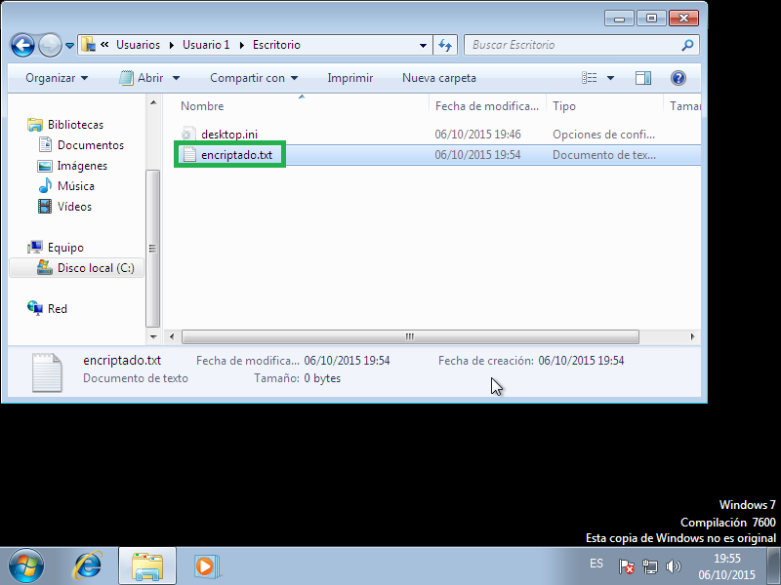

- Encriptación del archivo desde entorno gráfico
Le damos clic derecho al archivo y en el Menú contextual elegimos Propiedades. Una vez allí en General elegimos Avanzados que se encuentra abajo a la derecha.
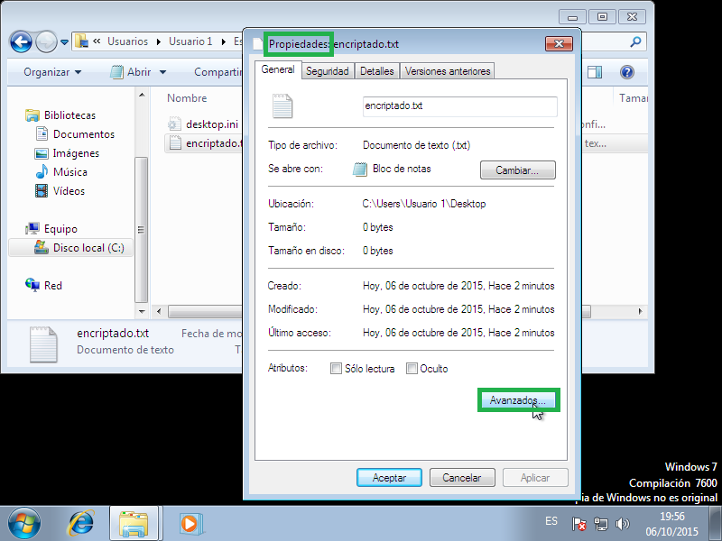
Después de esto nos saldrá una ventana para elegir opciones mas avanzadas. Elegiremos la opción de “Cifrar contenido para proteger datos”.Después le daremos a “Aceptar”.
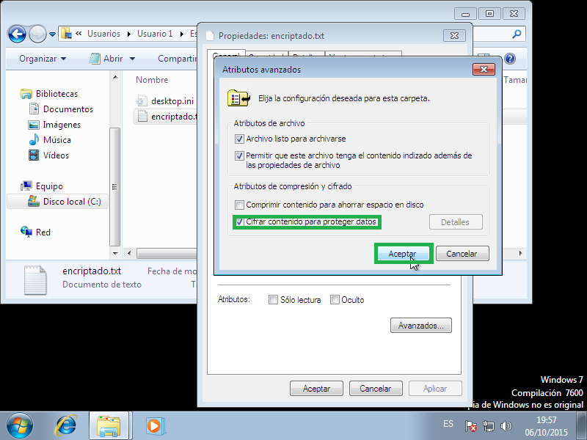

Tras aceptar nos saltara una advertencia por si queremos encriptar “El archivo y su carpeta primaria” o “solo el archivo”. Elegiremos la opción de “Solo el archivo”.
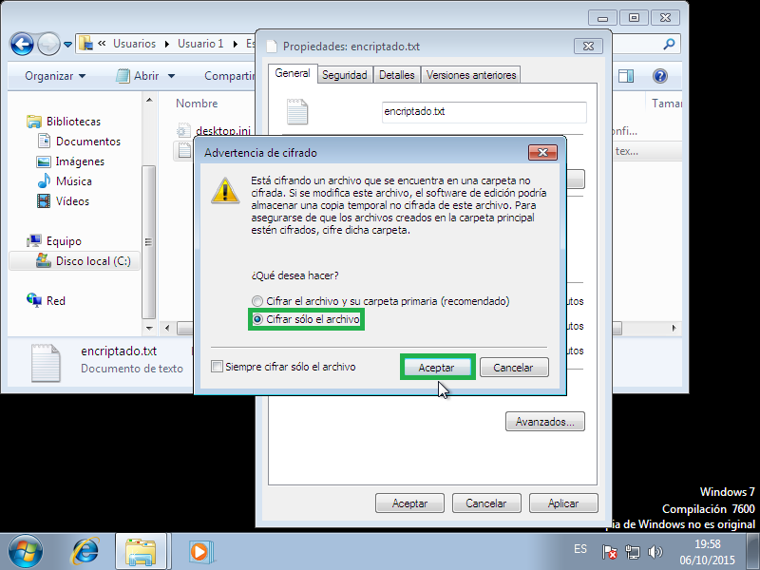

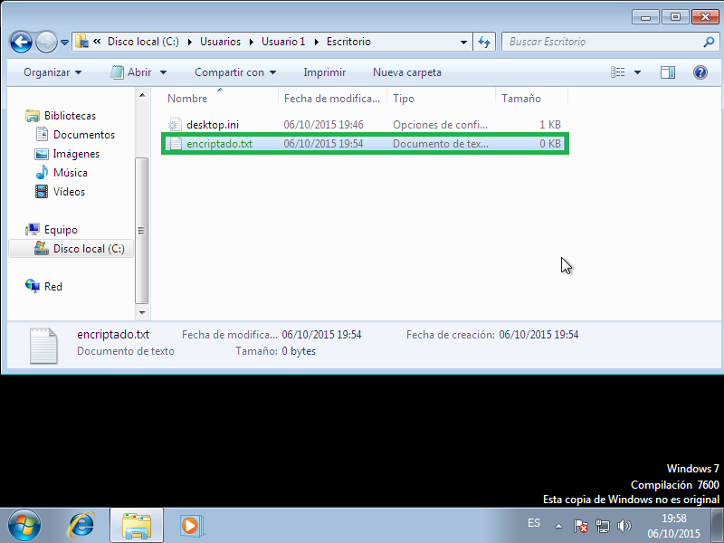
Tras esto podemos ver que el archivo ha sido encriptado.
Hay que destacar de la anterior imagen que el archivo a pasado a tener el nombre de color verde para poder identificar que dicho archivo a sido encriptado. Tambien podremos saber si esta encriptado si tenemos activa la columna de atributos en el Explorador de Windows (Una E).
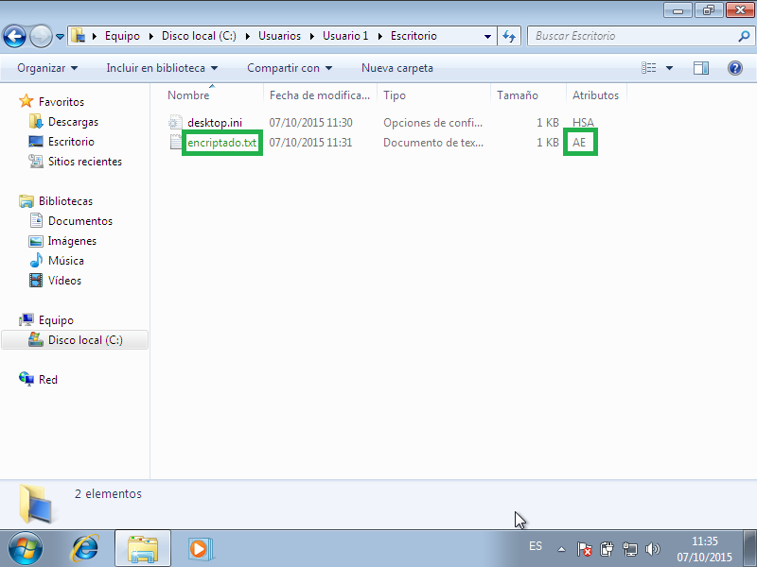

- Encriptación del archivo desde entorno texto.
Para encriptar archivos desde el entrono texto usaremos la orden CIPHER en la CMD.
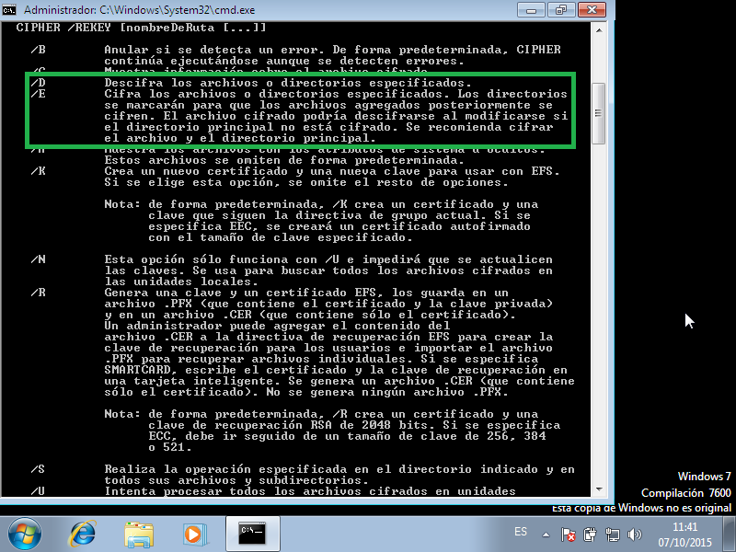
Revertiremos el encriptado del anterior archivo y lo volveremos a encriptar.
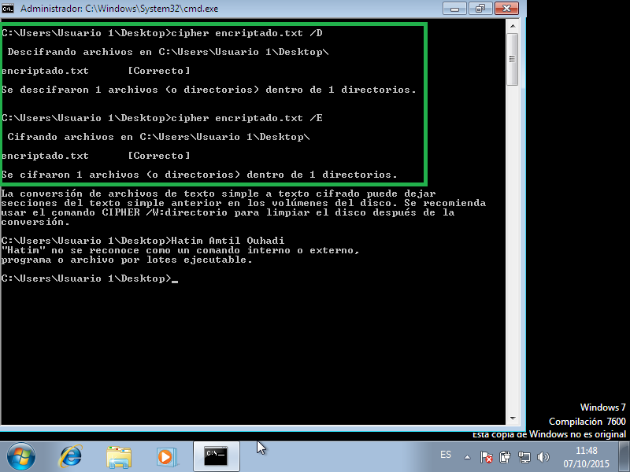

Verificaciones
Haremos una serie de comprobaciones sobre el archivo encriptado anteriormente.
- Acceso al archivo con otro usuario con permisos para acceder a todo el sistema de archivos.
En este apartado haremos tres comprobaciones:
Acceso al contenido
Modificar el atributo para que deje de estar cifrado
Borrar el archivo
  - Acceso al contenido
Intentaremos acceder al contenido dando doble clic al archivo. Tras realizar esto nos saldra una ventana con el siguiente mensaje.
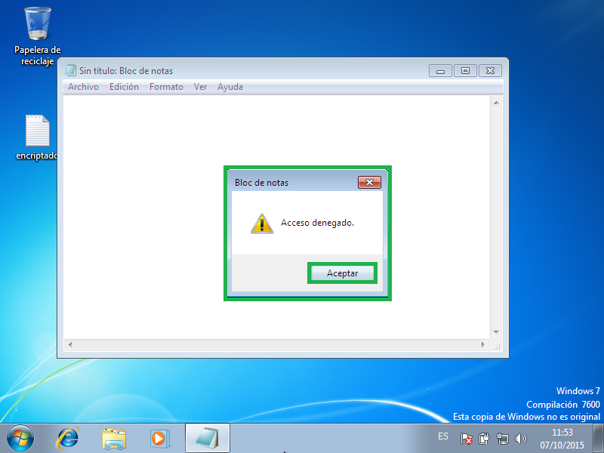
  - Modificar el atributo para que deje de estar cifrado.
Si repetimos los pasos anteriores que hicimos para encriptar el archivo desde el entrono gráfico veremos que en la parte cuando tenemos que dar clic a “Avanzados ...” no saltara un mensaje que nos deniega el acceso.
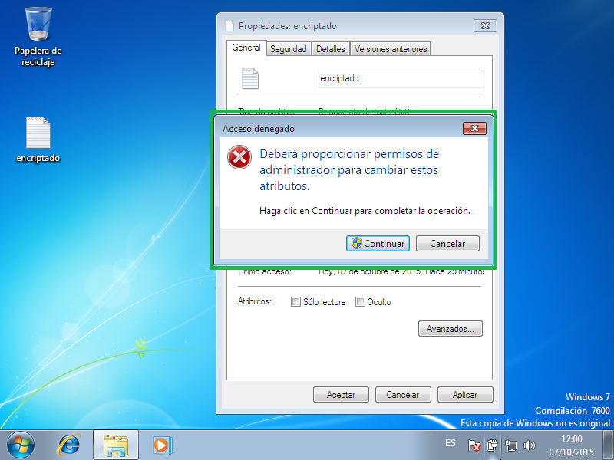

  - Borrar el archivo
Si intentamos borrar el archivo los permisos ha tener en cuenta son los del directorio y en el tenemos permiso a borrar lo que hay en su interior por lo tanto no habrá ningún problema de borrar el archivo.
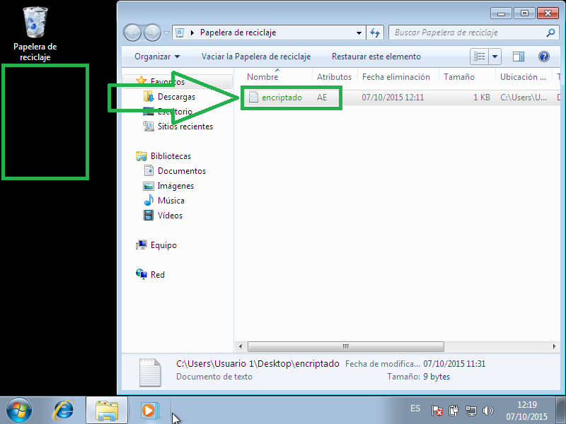

- Mover/Copiar y atributo de compresión.
Intentaremos mover el archivo a una unidad externa con FAT para comprobar si se puede. De conseguirlo el encriptado se perdería ya que en FAT no existe el atributo E. Por ultimo veremos la incompatibilidad del atributo de compresión (C) y el de encriptacion (E).
  - Mover/Copiar a una unidad FAT.
Si intentamos mover un archivo encriptado a una unidad FAT no nos dejara salvo que tengamos permiso para hacerlo. Si no tenemos permiso de copiar el archivo tampoco tendremos el de mover lo. En este caso para comprobar si se pierde el encriptado lo haremos desde el Admin y así ver como perdemos el encriptado.
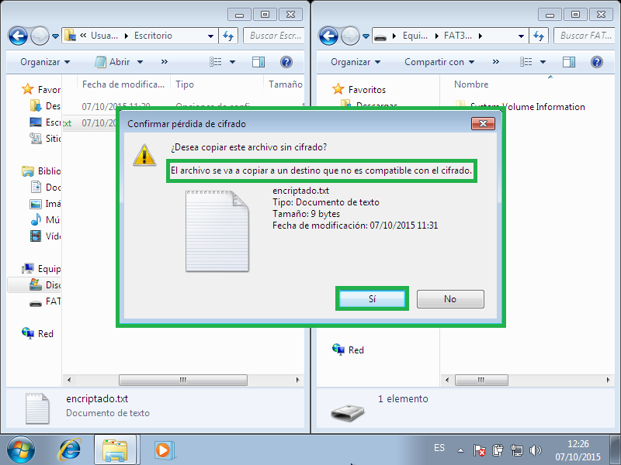

En la siguiente imagen podremos ver el contenido del archivo que habíamos escrito previamente antes. Así confirmamos la perdida del cifrado pasando el archivo a una unidad FAT.
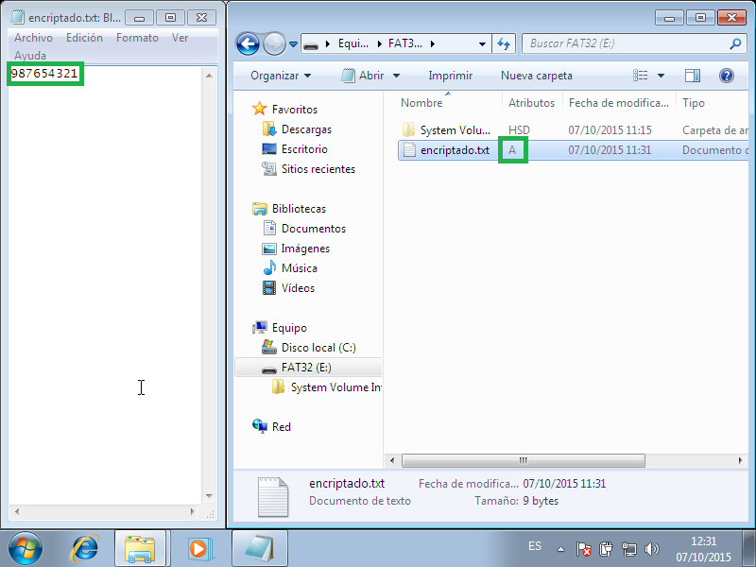
  - Atributo de compresión.
EL atributo de compresión es incompatible con el de encriptación por lo tanto el archivo se desencriptará tras activar el atributo de compresión. No deja tener el Check en las dos zonas de “Atributos de compresión y cifrado”
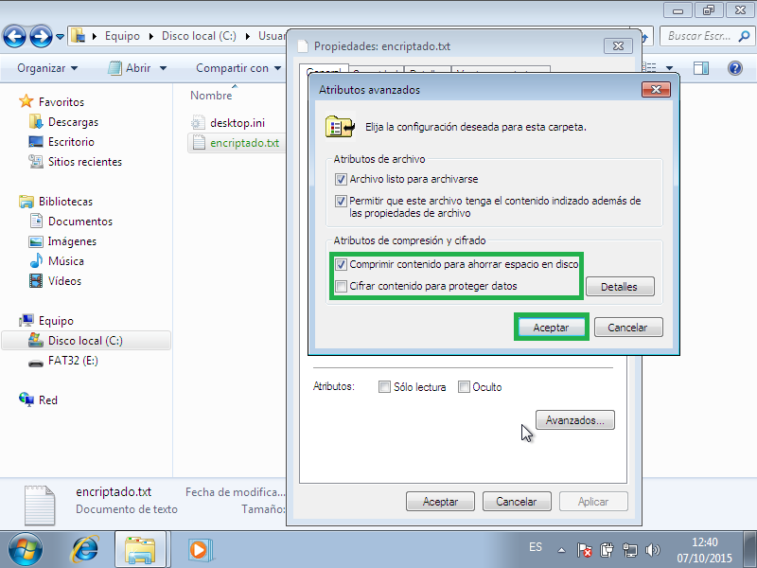

Una vez terminado veremos como el nombre del archivo se vuelve azul.
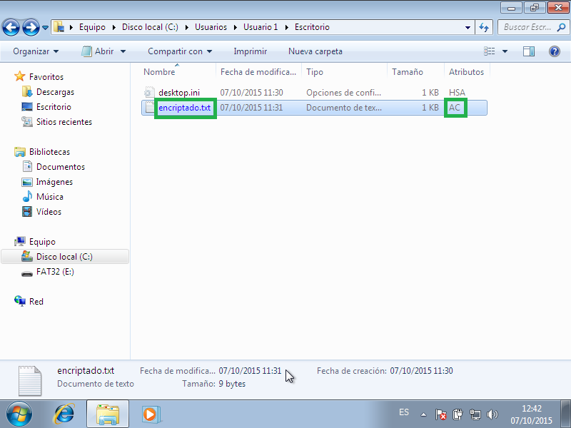

- Acceso al archivo desde otro SO.
Desde un ArchLinux comprobaremos si podemos:
Acceso al contenido
Copiar archivo
Borrar el archivo
  - Acceso al contenido
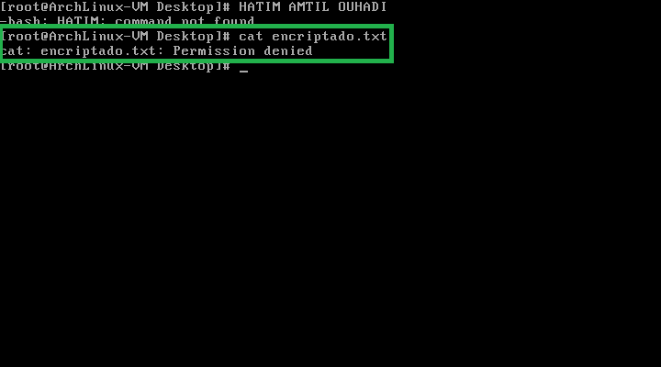
No podremos acceder al archivo. Nos pondrá “Permission denied”.

  - Copiar el archivo
Tampoco podremos copiar el archivo. Esta orden nos da un error de lectura y lo que hace es crear un archivo con el mismo nombre “encriptado.txt” pero al ser un archivo nuevo no contiene nada.
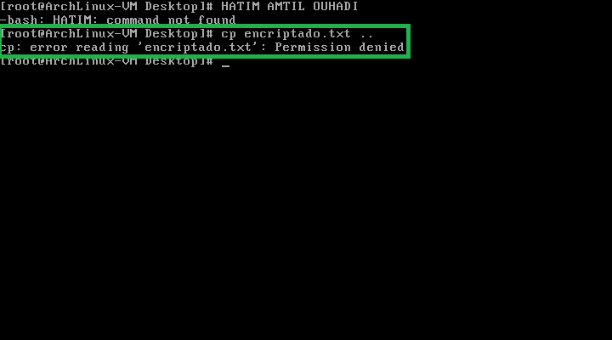
En la siguiente imagen podemos ver como ha creado una copia en el destino. Este archivo no contiene nada.
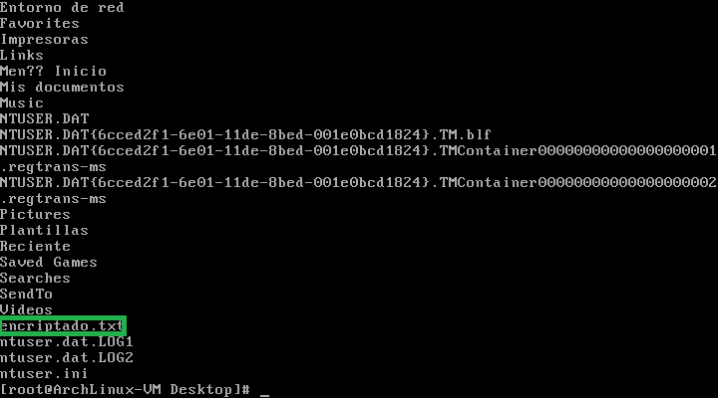
  - Borrar el archivo
Como ya hemos comentado antes los permisos del archivo no influyen en el borrado de ellos mismo por lo tanto los permisos del directorio serán los que influyan en el borrado.
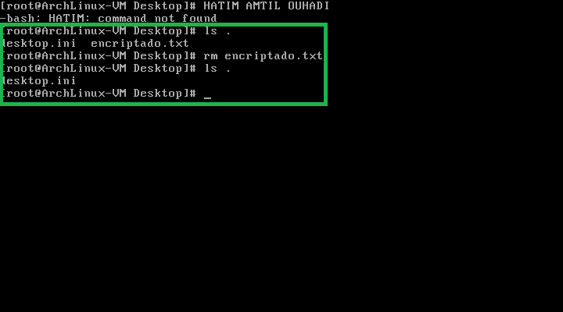
- Compresión en .zip.
Haremos dos comprobaciones:
Desde un usuario sin permisos.
Desde un usuario con permisos.
  - Desde un usuario sin permisos.
Primero intentaremos comprimir desde un Usuario sin permiso de lectura. Esto nos dará un error y nos saltara la siguiente ventana.
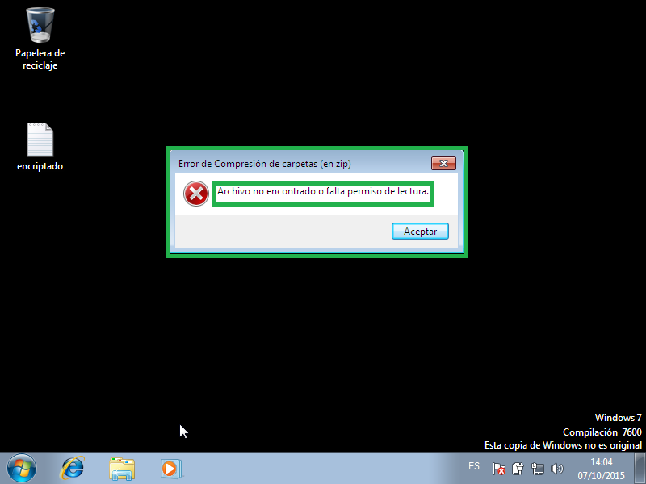

  - Desde un usuario con permisos.
Si lo hacemos desde el Admin podremos comprimir sin problemas y después desde el “encriptado.zip” podremos acceder a la información del encriptado.txt sin ningún problema. Seria como cuando utilizábamos el permiso de compresión. No son compatibles por lo tanto se pierde el encriptado al comprimir el archivo.
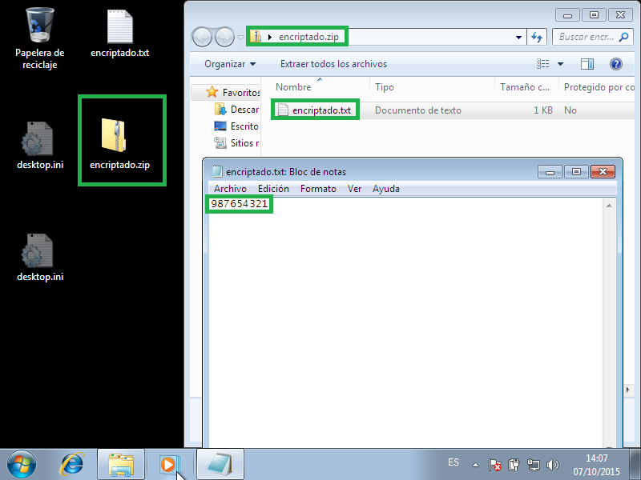

Practica 1.2 Integridad

Describir y comprobar el funcionamiento de las herramientas SFC en Windows 7 y RKHUNTER para Linux..
- Descripción de la herramienta SFC
La herramienta SFC (System File Checker), es una utilidad de los sistemas Windows, la cual comprueba la integridad de los archivos de sistema.
SFC examina la integridad de todos los archivos de sistema protegidos, reemplazando si es posible los que estén corruptos o dañados por versiones correctas, si es posible.
Si se encontrara algún archivo dañado, podría darse el caso que se nos pidiera el disco de instalación de Windows, para poder repararlo. En caso de que la herramienta no pudiera reparar algún fichero, esta nos avisaría mediante un mensaje diciendo que no puede reparar algunos archivos. Podremos averiguar de que archivos se tratan accediendo al archivo log que se genera después de que ejecute SFC, el cual se guardará en C:\Windows\Logs\CBS\CBS.log

  - Opciones de SFC
En la siguiente captura podemos ver de que opciones consta esta utilidad;
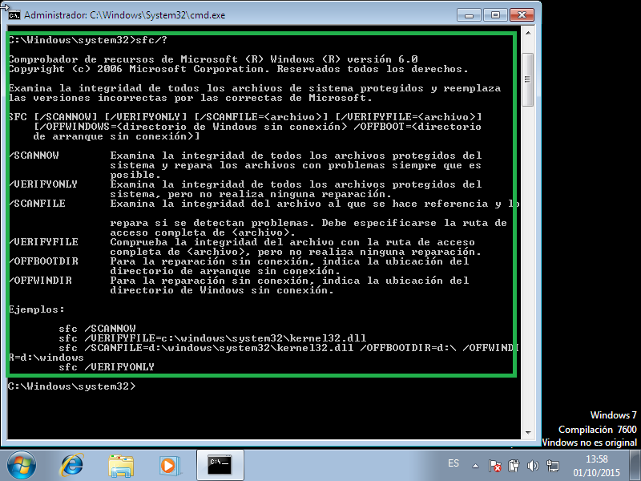
Como podemos ver en la captura anterior, la sintaxis de esta orden sería: X:\> SFC [\OPCION]
Tal y como se ve en la captura, las opciones de las que disponemos para esta utilidad son:
/SCANNOW: Examina la integridad de todos los archivos protegidos del sistema realizando reparaciones.
/VERIFYONLY: Igual que el anterior pero sin realizar reparaciones.
/SCANFILE: Examina la integridad del archivo que le indiquemos.
/VERIFYFILE: Comprueba la integridad del archivo con la ruta de acceso, pero no realiza ninguna reparación.
/OFFBOOTDIR: Para la reparación sin conexión, indica la ubicación del directorio de arranque sin conexión.
/OFFWINDIR: Para la reparación sin conexión, indica la ubicación del directorio de Windows sin conexión.

  - Funcionamiento
    - /SCANNOW
Para comprobar su funcionamiento, ejecutamos la herramienta SFC junto la opción /SCANNOW:
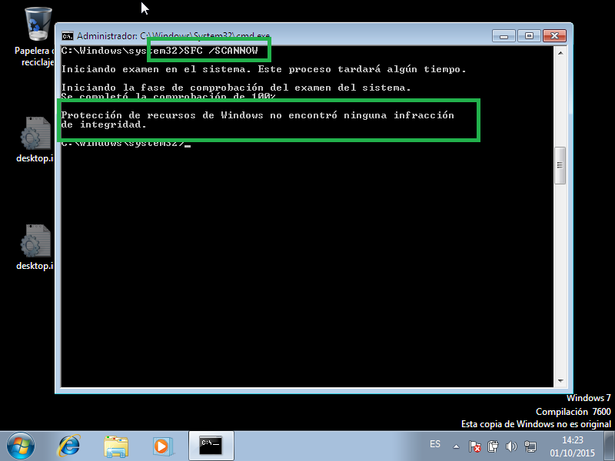
Como se puede apreciar en la captura, todo ha sido correcto. En en siguiente paso provocaremos un error a propósito para comprobar su funcionamiento ante errores.

    - /SCANNOW con error.
Lo primero que deberemos hacer, será cambiar los permisos de la carpeta Windows/System32 de forma que nuestro usuario tenga control total sobre ella.
Una vez cambiado los permisos borramos un archivo del sistema, de forma que al ejecutar el SFC /SCANNOW nos detecte un error y tenga que repararlo.
Una vez ejecutado vemos como ha encontrado errores y los ha reparado:

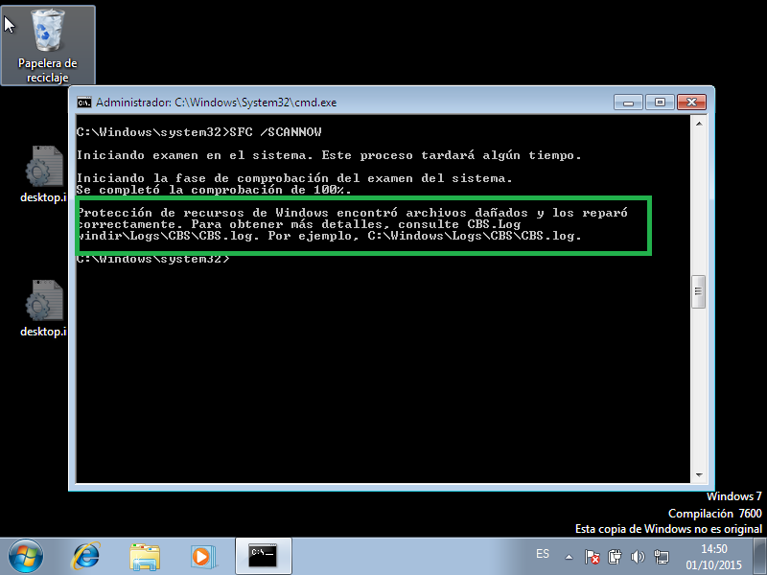

    - Archivo CBS.log
Una vez que esta herramienta ha concluido su trabajo, nos muestra el mensaje de que se encontraron archivos dañados y los reparó correctamente, pero no nos muestra los archivos dañados y reparados.
Para poder comprobar que archivos encontró dañados y cuales reparó, deberemos consultar el archivo CBS.log, el cual se encuentra en C:\Windows\Logs\CBS\CBS.log (esta ruta está indicada en la captura del punto anterior).

- Descripción de la herramienta RKHUNTER.
La herramienta rkhunter (Rootkit Hunter), vendría a ser el equivalente a SFC de Windows en Linux, pero más completa que entre otras tareas examina los permisos de los ejecutables del sistema, busca rootkits conocidos rastreando ficheros ocultos, realizar la comprobación de integridad de los archivos de sistema, es decir, verificar que no han sido modificados.

  - Instalar rkhunter.
A diferencia del SFC de Windows, el rkhunter de Linux no viene instalado, por lo que lo primero que deberemos hacer es descargar e instalar la herramienta con la orden sudo pacman -S rkhunter:

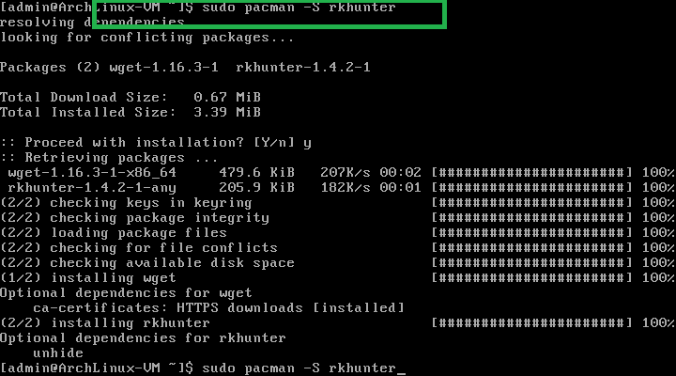

  - Funciones de rkhunter
    - Opción chekall
Esta herramienta dispone de muchas opciones, para hacer ejecutarlo sobre el sistema, verificándolas todas, usaremos la opción checkall.
En la siguiente captura, usando el comando sudo rkhunter -h, vemos unas cuantas opciones de las que dispone esta herramienta.
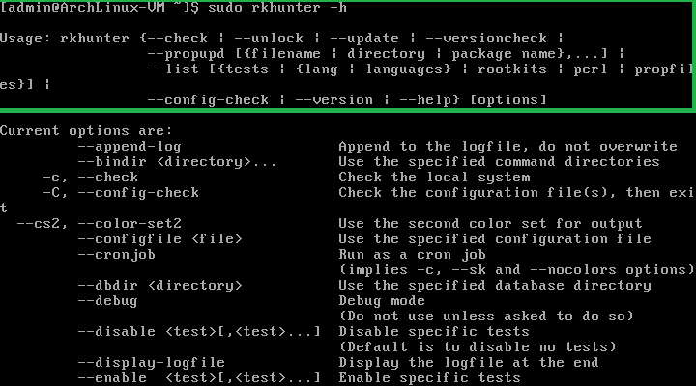

En las siguientes capturas ya hemos ejecutado el comando sudo rkhunter -checkall;

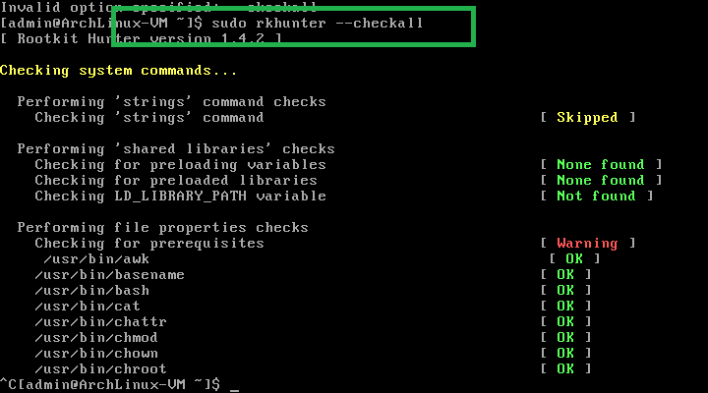
Al ejecutar esta opción, iremos viendo que se van comprobando entre otros aspectos, cadenas y atributos de los comandos o ejecutables del sistema, la existencia de archivos rootkits, etc.
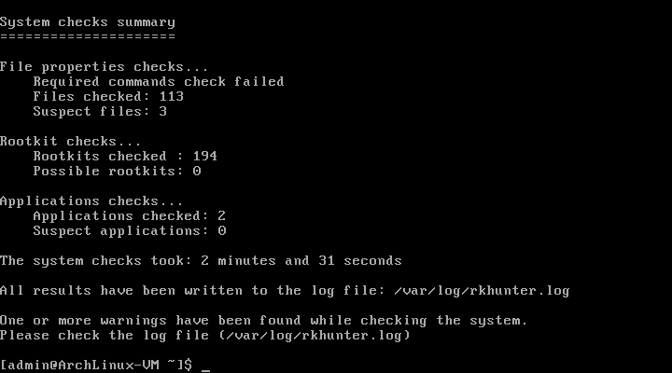

Una vez que se ha terminado el chequeo, se nos mostrará una pantalla como la que se ve en la captura de pantalla donde nos muestra un resumen de todas las comprobaciones que se han realizado.
En esta misma pantalla nos indicará que se ha creado un archivo .log, el cual podremos visualizar usando la orden sudo cat /ruta del archivo.
En el caso de este ejemplo sería sudo cat /var/log/rkhunter.log

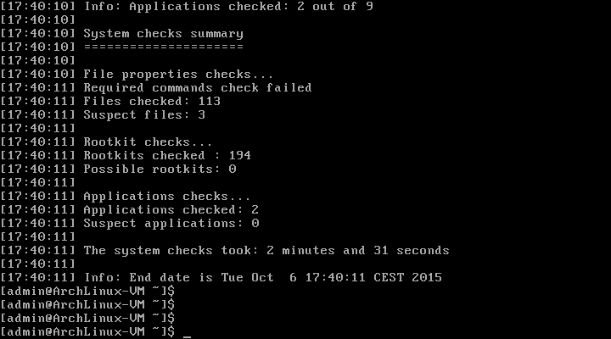
*Aquí vemos el final del archivo .log que se ha creado.

    - Opción checkall con error
En esta parte lo primero utilizaremos otra de las opciones de rkhunter, la –propupd. Esta se basa en crear una base de datos con huellas MD5 de los ficheros clave del sistema. Y para detectar modificaciones de los ficheros, en chequeos posteriores los compara con los de la base de datos. La opción que genera la base de datos inicialmente es –propupd.
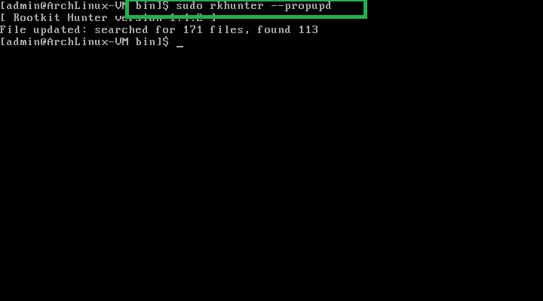
Una vez creada la base de datos, modificaremos un archivo del sistema y ejecutaremos la herramienta rkhunter con la opción checkall, de esta forma se compara la base de datos creada anteriormente con lo actual.
Practica 1.3 Disponibilidad
Microsoft Baseline Security Analyzer
Microsoft Baseline Security Analyzer (MBSA) es una herramienta fácil de usar diseñada para los profesionales de TI que ayuda a las pequeñas y medianas empresas a determinar su estado de seguridad según las recomendaciones de seguridad de Microsoft y ofrece orientación de soluciones específicas. MBSA detecta los errores más comunes de configuración de seguridad y actualizaciones de seguridad que faltan en los sistemas informáticos.
Se analizan elementos como:
- Actualizaciones del sistema
- Contraseñas de cuentas de usuario
- Firewall de windows
- Sistema de archivos
- Autologon
- Número de cuentas de administrador
- Versión de windows
- Configuración de Internet Explorer
Realizaremos una comprobación para ver unos posibles resultados del test.
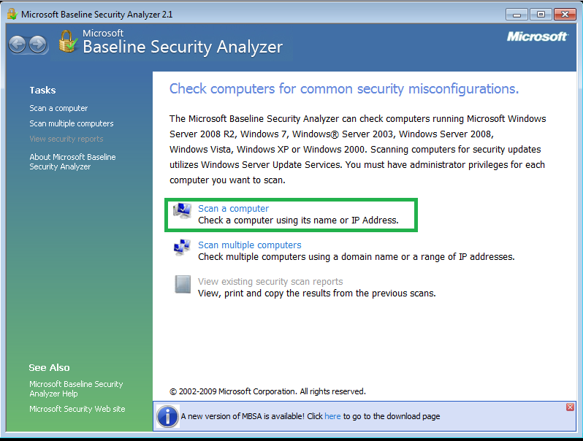
Iniciamos el programa y seleccionamos la opción “Scan a computer”
Si estuvieramos administrando varios equipos conectados en una misma LAN podriamos seleccionar la opción “Scan multiple computers”, y dando las IPs de esos equipos, los analizaría.
Desde esta misma pantalla, también podríamos acceder a los resultados de previas ejecuciones, o ver los archivos de ayuda referentes a esta herramienta.
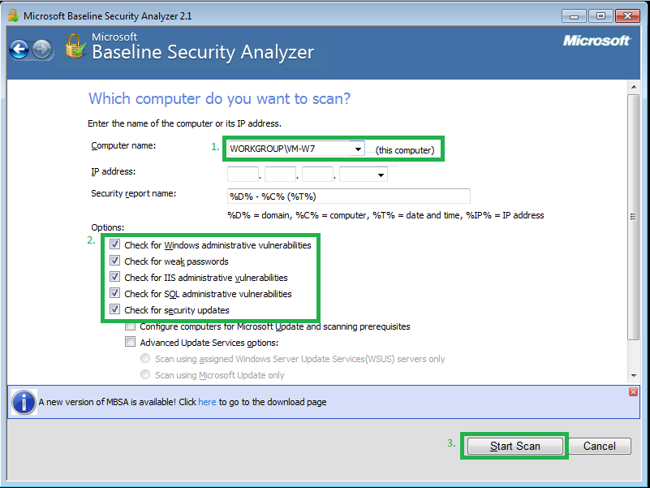
Aqui configuraremos el escaneado:
- Seleccionaremos el equipo en la lista. Por defecto será el equipo en el que se está ejecutando el programa.
- Seleccionaremos que escanear. Las opciones por defecto dan como resultado un escaneo profundo. Las opciones extra prepararia los ordenadores para Microsoft Update o usaria opciones avanzadas para la selección del servidor de Microsoft Update.
- Iniciamos el escaneado.
Dentro de este paso, también podriamos seleccionar un equipo a partir de su IP, y cambiar el nombre del reporte generado.
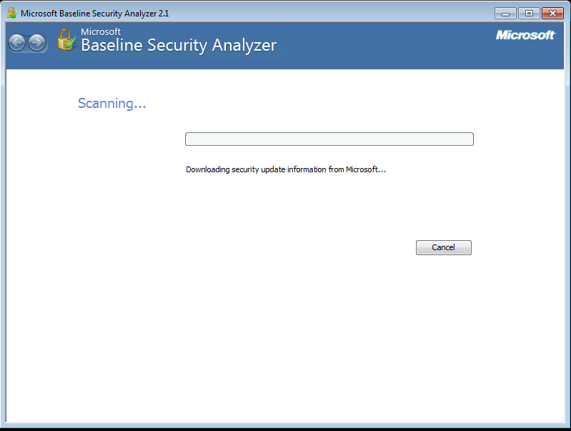
Se inicia el escaneado. Puede tardar un poco y parecer que no avanza, lo cual puede dar pié a confusiones. Ver “Problemas encontrados” para más información.
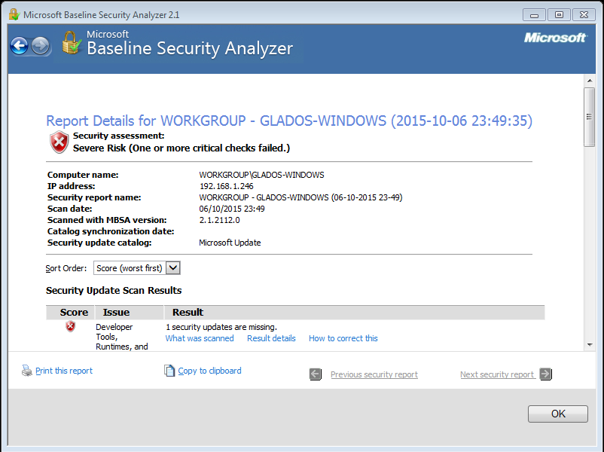
Una vez el escaneado ha finalizado, nos sale una página con toda la información. Destacaré los puntos que la herramienta ha encontrado críticos en el ejemplo:
- Una actualización de seguridad no estaba instalada.
- Hay cuentas de usuario con contraseñas débiles o nulas.
- Hay actualizaciones cuya instalación no se ha completado.
- Hay cuentas con contraseñas que no expiran.
Práctica 1.4 Alta disponibilidad
Calcular la disponibilidad del 99'99%(4 nueves) y la del 99'9%(3 nueves).
Haremos dos cambios de conversión para cada porcentaje.
- 99'99%
Pasamos 1 año a días y así sacamos los minutos que tiene un año. Después lo multiplicamos por 0,01%(0,01/100) y nos da 52,56 que son los minutos al año.

Para sacar los minutos al mes dividimos los 52,56 entre 12 meses y nos queda 4,38 minutos al mes.

- 99'9%
Pasamos 1 año a días y así sacamos los minutos que tiene un año. Después lo multiplicamos por 0,1%(0,1/100) y nos da 525,6 que son los minutos al año.

Para sacar los minutos al mes dividimos los 525,6 entre 12 meses y nos queda 43,8 minutos al mes.

Tras los cálculos la tabla queda de la siguiente manera:
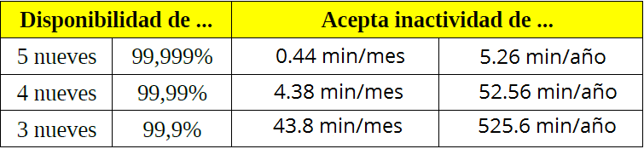
Problemas encontrados
Practica 1.1
Ningún problemas más que el de manejar el ArchLinux sin entorno gráfico pero ha sido una buena forma para revisar comando yo lo recomendaría siempre.
Practica 1.2
A la hora de hacer la práctica 1.2, el apartado de provocar una fallo de integridad en linux, para probar la herramienta rkhunter, no hemos encontrado mucha información de como realizar un fallo de integridad.
Practica 1.3
En la herramienta MBSA, el proceso de análisis pasó por una fase de descarga desde windows update. Esta fase parecía no avanzar, haciendome pensar en un fallo de la máquina virtual. Para solucionarlo ejecute la herramienta fuera del entorno de virtualización, y pude ver que la tardanza no era exclusiva de dicho entorno. Sin embargo, puesto que el escaneado se hizo con éxito, decidí usar esos resultados para el ejemplo, en lugar de volver a hacer el análisis en la máquina virtual.
Practica 1.4
No ha habido ningún problemas mas que dar con la forma de conseguir los numero.

Opinión personal
Hatim Amtil Ouahdi
Ha sido una practica muy sencilla pero con muchos pasos a realizar. Las dos formas de encriptado y las verificaciones han hecho el trabajo algo largo pero entretenido de hacer.
Daniel Rosselló Sánchez
La seguridad de un Sistema Operativo es algo fundamental, por lo que conocer y saber usar las distintas opciones que nos ha enseñado esta práctica nos serán de gran ayuda en un futuro.
Alex Piqueras Sastre
Es interesante conocer los conceptos introducidos para poder configurar sistemas más seguros. Las herramientas vistas pueden ser de gran utilidad en un futuro, tanto profesionalmente como personalmente

Bibliografía
Libro de Seguridad y alta disponibilidad.

